МИНИСТЕРСТВО ОБРАЗОВАНИЯ КУЗБАССА

ГПОУ «ЮРГИНСКИЙ ТЕХНОЛОГИЧЕСКИЙ КОЛЛЕДЖ»
ИМ. ПАВЛЮЧКОВА Г.А
Отделение АВТОМАТИЗАЦИИ И ИНФОРМАЦИОННЫХ ТЕХНОЛОГИЙ

РАЗРАБОТКА КЛИЕНТСКОЙ ЧАСТИ ИНТЕРНЕТ-МАГАЗИНА ПРОДУКТОВ ПЧЕЛОВОДСТВА

КУРСОВОЙ ПРОЕКТ
КП 09.02.09.454

Выполнил:
Студент группы № 454
__________ Утин М.А.
(подпись) (ФИО студента)
«___» ___________20__ г

Работа выполнена:
«___» ___________ 20__г.
С оценкой «____________»

Руководитель ________ М.В. Поликарпочкин
(подпись) (ФИО руководителя)

2026

СОДЕРЖАНИЕ

Введение 4
1 Теоретические основы разработки интернет-магазина 6
1.1 Электронная коммерция и локальные бренды как объект автоматизации 6
1.2 Анализ существующих решений 7
1.3 Выбор технологического стека 8
1.4 Проектирование структуры данных 10
1.5 Выводы по первой главе 11
2 Практическая реализация интернет-магазина продуктов пчеловодства 13
2.1 Подготовка к разработке 13
2.2 Реализация главной страницы и видео-интро 15
2.3. Разработка страницы каталога и визуализация товаров 19
2.4 Реализация страницы отдельного товара 22
2.5 Реализация корзины и оформления заказа 24
2.6 Подготовка краткого руководства оператора 27
2.7 Расширение работоспособности системы 28
2.8 Выводы по второй главе 29
Заключение 31
Список использованных источников 33
Приложение А - Связи сущностей 34
Приложение Б - Оформление страниц 35

ВВЕДЕНИЕ
В современных условиях развития электронной коммерции и роста популярности локальных брендов малый бизнес сталкивается с необходимостью выхода в онлайн. Семейные пасеки, производящие натуральные продукты пчеловодства, все чаще нуждаются в собственных интернет-магазинах для прямых продаж, минуя перекупщиков. Однако стандартные шаблонные решения зачастую не позволяют передать уникальную атмосферу бренда и привлечь современную аудиторию. Для повышения конкурентоспособности и улучшения пользовательского опыта (UX) требуется индивидуальный подход к разработке интерфейса, включающий интерактивные элементы, качественную визуализацию и продуманную архитектуру. Использование современных веб-технологий, таких как JavaScript, React и PHP, представляет собой оптимальное решение для создания быстрого, безопасного и визуально привлекательного интернет-магазина, способного автоматизировать процесс продаж.
Объектом исследования является деятельность семейной пасеки по реализации продуктов пчеловодства и процесс взаимодействия с клиентами при оформлении заказов через интернет.
Предметом исследования являются методы и средства разработки клиентской и серверной частей интернет-магазина, а также инструменты создания интерактивного пользовательского интерфейса.
Целью курсовой работы является разработка клиентской части интернет-магазина продуктов пчеловодства с уникальным интерактивным дизайном и интеграцией с серверной логикой, позволяющей автоматизировать процесс оформления заказов.
Задачами исследования для достижения поставленной цели являются:
- Изучить предметную область, выделить целевую аудиторию и основные сценарии покупки продуктов пчеловодства.
- Проанализировать существующие аналоги (интернет-магазины меда) по критериям UX/UI и функционала.
- Спроектировать структуру интернет-магазина и разработать макеты основных страниц (Главная, Каталог, Страница товара, Корзина).
- Реализовать клиентскую часть приложения с использованием технологий HTML5, CSS3 (Flexbox, Grid, анимации) и JavaScript для создания динамических элементов (видео-интро, фильтрация, корзина).
- Интегрировать компоненты библиотеки React для создания интерактивных 3D-карточек товаров.
- Разработать серверную часть на языке PHP и базу данных MySQL для хранения товаров и обработки поступающих заказов.
- Провести тестирование разработанной системы, проверить ее работоспособность и адаптивность под мобильные устройства.
Методами исследования послужили системный анализ предметной области, сравнительный анализ программных продуктов, UX/UI-проектирование, а также практическое применение технологий веб-разработки (клиентской и серверной).

1 ТЕОРЕТИЧЕСКИЕ ОСНОВЫ РАЗРАБОТКИ ИНТЕРНЕТ-МАГАЗИНА

Электронная коммерция и локальные бренды как объект автоматизации
В современном мире локальные производители, такие как семейные пасеки, фермерские хозяйства и ремесленники, всё острее нуждаются в прямом канале сбыта своей продукции. Традиционная модель продаж через посредников и перекупщиков существенно снижает маржинальность бизнеса и не позволяет конечному потребителю узнать историю продукта. Создание собственного интернет-магазина решает эту проблему, позволяя выстроить прямую коммуникацию с клиентом.
Однако стандартные шаблонные решения (такие как готовые темы на базе WordPress, конструкторы Tilda или Wix) зачастую выглядят безлико и не способны передать уникальную атмосферу конкретного бренда. Кроме того, они часто перегружены лишним кодом, что снижает скорость загрузки. Для привлечения современной аудитории, привыкшей к качественному цифровому контенту, требуется уникальный UX/UI-дизайн, элементы геймификации и высокая производительность.

1.2 Анализ существующих решений
В ходе предпроектного исследования был проведен анализ популярных интернет-магазинов, специализирующихся на продаже мёда и продуктов пчеловодства. В качестве прямых конкурентов были рассмотрены сайты: «Пасека Гатуповых» (honeyspb.com), «Мёд в ухо» (medom-v-uho.ru) и «Алтай Голд Фуд» (altay-goldfood.ru).
1.2.1 Сайт «Пасека Гатуповых» (honeyspb.com)
Данный ресурс представляет собой классический, хорошо проработанный интернет-магазин с упором на доверие и экспертность.
Преимущества: наличие подробных сертификатов на продукцию, информация о победах в конкурсах, бонусная система (кешбэк 5%), удобная система предзаказов на сезонный мёд. На главной странице четко расписаны преимущества и условия доставки.
Недостатки: дизайн сайта классический и довольно перегруженный текстом. Огромное количество баннеров, акций и текстовых блоков рассеивает внимание пользователя. С точки зрения UX/UI — это стандартная «лендинговая» верстка, которая не создает уникальной атмосферы и не передает «дух пасеки». Из-за большого количества информации и скриптов сайт может загружаться медленнее.
1.2.3 Сайты «Мёд в ухо» и «Алтай Голд Фуд»
Опираясь на общие стандарты ниши, данные магазины также используют классическую схему: каталог с фильтрами, корзина, акцент на экологичность и пользу продукта.
Недостатки: как правило, такие сайты используют шаблонные решения (часто на базе готовых CMS) с базовой сеткой товаров. Они не предлагают пользователю интерактивного опыта и не выделяются визуально среди десятков аналогичных магазинов.
Выводы по результатам анализа:
Проведенный анализ показал, что текущий рынок интернет-магазинов мёда перенасыщен классическими, тексто-ориентированными лендингами и каталогами с шаблонным дизайном. Основной упор конкуренты делают на сертификаты и скидки.
Наше конкурентное преимущество:
Разрабатываемый проект решает главную проблему конкурентов — отсутствие визуальной уникальности и современного интерактивного опыта (UX).
В отличие от проанализированных аналогов, наш интернет-магазин делает ставку на:
Иммерсивный дизайн: использование темной темы, анимации входа (видео-интро) и нестандартной навигации в виде пчелиных сот.
Современные технологии: интеграция React для создания 3D-карточек товаров и высокая скорость работы благодаря отказу от тяжелых CMS в пользу собственного легковесного бэкенда на PHP.
Чистый пользовательский опыт: отсутствие визуального шума и интуитивно понятный путь от просмотра атмосферного каталога до быстрого оформления заказа.

1.3 Выбор технологического стека

1.3.1 Отказ от классических CMS в пользу собственной разработки
Для реализации проекта было принято решение отказаться от тяжеловесных систем управления контентом (CMS) вроде WordPress или Tilda в пользу собственной разработки (Custom Development). Это обусловлено необходимостью обеспечения высокой скорости загрузки и создания уникального интерфейса, который сложно реализовать на базе стандартных шаблонов.

1.3.2 Клиентская часть
Был выбран следующий технологический стек:
1.3.2.1 Клиентская часть
Современный CSS (Flexbox, Grid, clip-path, анимации) — используется для создания сложной геометрии интерфейса, в частности, уникальной сетки каталога в виде пчелиных сот и плавных эффектов при наведении.
JavaScript (Vanilla JS) — обеспечивает работу клиентской логики: управление корзиной с сохранением данных в localStorage (что предотвращает потерю товаров при перезагрузке страницы), асинхронные запросы к серверу через fetch API и управление видео-интро на главной странице.
Библиотека React — применена точечно (в виде островка) для создания высокоинтерактивного компонента — 3D-карточки товара (TiltedCard). Это позволяет отказаться от написания сложных математических расчетов для параллакса и наклона за курсором на чистом JS, используя возможности React.

1.3.3 Серверная часть

1.3.3.1 Серверная часть (Backend):
PHP 8.2 — язык программирования для обработки серверной логики и создания REST API. В отличие от использования Mock API (заглушек) или локальных JSON-файлов, настоящий сервер позволяет организовать реальное взаимодействие с данными.
MySQL — реляционная база данных для надежного хранения информации о товарах, категориях и оформленных заказах.
PDO (PHP Data Objects) — используется для подключения к базе данных. Применение подготовленных запросов (prepared statements) через PDO обеспечивает высокий уровень безопасности, защищая веб-приложение от SQL-инъекций. Для размещения проекта был выбран платный виртуальный хостинг Beget.

1.4 Проектирование структуры данных

1.4.1 Информационная модель системы
Для хранения информации о товарах и заказах в проекте используется реляционная база данных MySQL. Структура базы данных спроектирована с учетом требований нормализации и обеспечения целостности данных.
База данных включает в себя следующие основные сущности:
- categories (Категории) — содержит информацию о категориях товаров (Мёд, Свечи и воск, Подарочные наборы), поля: id, name;
- products (Товары) — хранит информацию о продуктах. Поля: id, name (название), description (описание), price (цена), weight (вес), image (путь к изображению), category_id (внешний ключ на категорию).
- orders (Заказы) — содержит данные об оформленных заказах. Поля: id, customer_name (имя клиента), phone (телефон), address (адрес доставки), comment (комментарий), total (итоговая сумма), created_at (дата оформления).
- order_items (Позиции заказа) — связывает заказ и товары (корзину). Поля: id, order_id (внешний ключ на заказ), product_id (внешний ключ на товар), quantity (количество), price (цена на момент покупки).
1.4.2 Связи между сущностями
Одна категория может содержать множество товаров (связь «один-ко-многим»).
Один заказ может содержать множество позиций (связь «один-ко-многим»).
Каждая позиция заказа привязана к конкретному товару.
Связи базы данной показаны на рисунке 1.
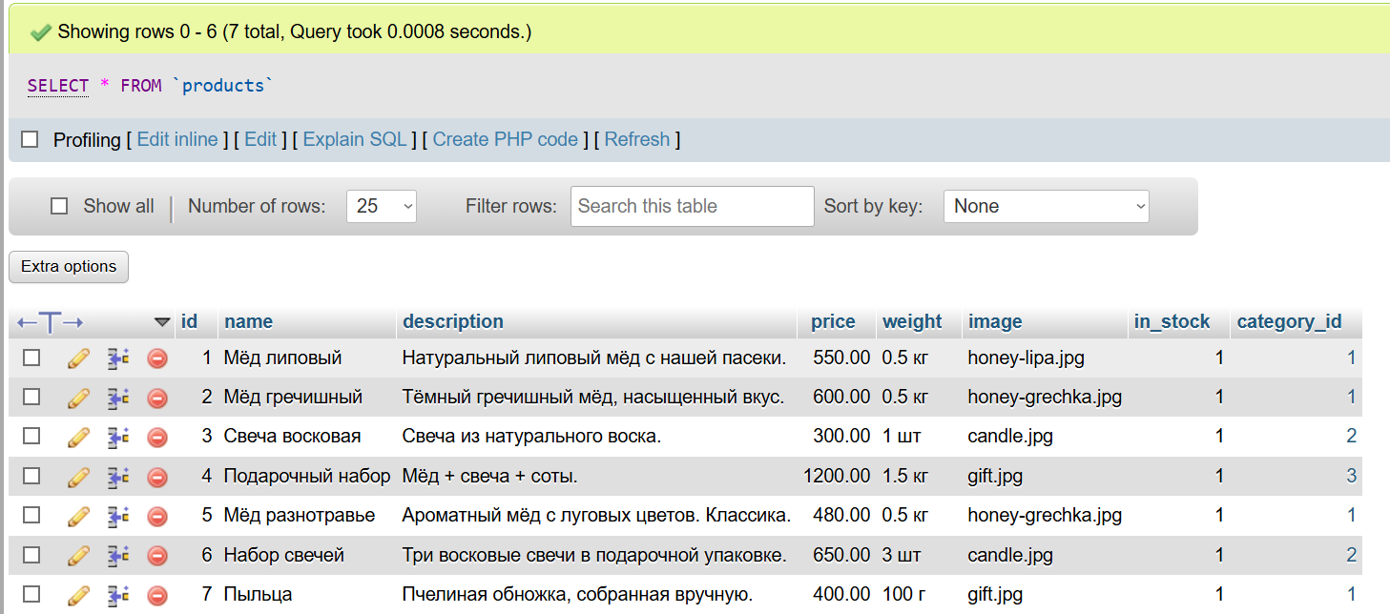
Рисунок 1 – Связи между сущностями

1.5 Выводы по первой главе
В первой главе были рассмотрены теоретические основы разработки интернет-магазина для локального бренда. В ходе анализа предметной области было выявлено, что семейные пасеки нуждаются в прямых каналах сбыта, однако стандартные шаблонные решения (CMS, конструкторы сайтов) не позволяют создать уникальный и запоминающийся пользовательский опыт.
Был проведен сравнительный анализ популярных интернет-магазинов мёда («Пасека Гатуповых», «Мёд в ухо», «Алтай Голд Фуд»). Анализ показал, что большинство конкурентов используют классические лендинги с обилием текста и стандартной сеткой товаров. Их главный недостаток — отсутствие визуальной уникальности и интерактивности, что особенно важно для привлечения современной аудитории.
На основе выявленных недостатков аналогов было сформулировано главное конкурентное преимущество разрабатываемого проекта — иммерсивный дизайн (погружение в атмосферу улья) и высокая скорость работы. Для реализации этой концепции было принято решение отказаться от тяжелых CMS в пользу собственной разработки (Custom Development).
Был обоснован выбор технологического стека: классические веб-технологии (HTML5, CSS3, Vanilla JS) для обеспечения высокой скорости загрузки и сложной визуальной геометрии (соты, анимации), а также серверная часть на PHP 8.2 и MySQL с использованием PDO для безопасного хранения данных о заказах.
Кроме того, была спроектирована логическая структура базы данных, состоящая из четырех взаимосвязанных таблиц (categories, products, orders, order_items), что обеспечивает целостность и нормализацию данных при оформлении заказов.
Таким образом, теоретический анализ подтвердил актуальность и целесообразность разработки собственного клиентского приложения, которое выгодно выделит пасеку среди конкурентов за счет уникального дизайна и современного подхода к взаимодействию с пользователем. Это создает прочную основу для перехода к практической реализации проекта.

2 ПРАКТИЧЕСКАЯ РЕАЛИЗАЦИЯ ИНТЕРНЕТ-МАГАЗИНА ПРОДУКТОВ ПЧЕЛОВОДСТВА

2.1 Подготовка к разработке

2.1.1 Выбор хостинга
Для размещения и тестирования проекта был выбран виртуальный хостинг Beget. Данный выбор обоснован следующими преимуществами:
- поддержка актуальной версии PHP (8.2) и баз данных MySQL;
- наличие удобной панели управления и встроенного phpMyAdmin для работы с базой данных;
- возможность подключения по SSH для удобного деплоя проекта (загрузки файлов) через Git;
- стабильность работы и оптимальная стоимость тарифа.
Для проекта был выделен технический поддомен paseka.ddbrow05.beget.tech. В дальнейшем проект легко масштабируется на полноценный домен второго уровня.

2.1.2 Создание и настройка базы данных
Хранение информации о товарах и заказах реализовано с использованием реляционной СУБД MySQL. В панели управления Beget была создана новая база данных и пользователь с правами доступа к ней.
Для создания структуры таблиц был написан SQL-дамп (скрипт). В ходе его выполнения были созданы четыре таблицы: categories, products, orders и order_items (структура описана в п. 1.4).
Также на этом этапе база данных была заполнена тестовым контентом: добавлены категории (Мёд, Свечи и воск, Подарочные наборы) и 7 видов товаров с ценами, описаниями и изображениями.
Созданная база данных продемонстрирована на рисунке 2.
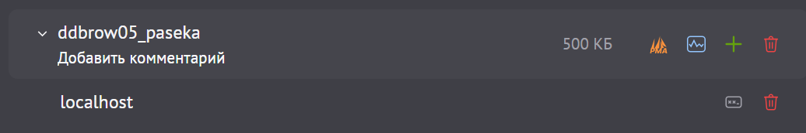
Рисунок 2 – База данных

2.1.3 Настройка окружения и структура проекта
Серверная логика (Backend) реализована на языке PHP. В качестве основного инструмента для подключения к базе данных выбран объектно-ориентированный интерфейс PDO (PHP Data Objects) с использованием подготовленных запросов (prepared statements). Это гарантирует защиту от SQL-инъекций и обеспечивает безопасность данных.
Все конфиденциальные данные (логин, пароль и имя базы данных) были вынесены в отдельный конфигурационный файл .env, который, в целях безопасности, недоступен из браузера напрямую (расположен вне корневой папки сайта public_html).
Для удобства разработки была организована четкая файловая структура:
- app/ — серверная логика (классы, обработчики API, настройки подключения).
- public_html/ — корневая директория сайта (содержит доступные из браузера страницы, JS, CSS и изображения).
- public_html/api/ — эндпоинты для обработки запросов от клиента (получение товаров, отправка заказа).
- public_html/js/ — клиентские скрипты (корзина, видео-интро).
public_html/css/ — таблицы стилей (общая стилизация и стилизация видеоплеера).
Данная файловая структура продемонстрирована на рисунке 3.
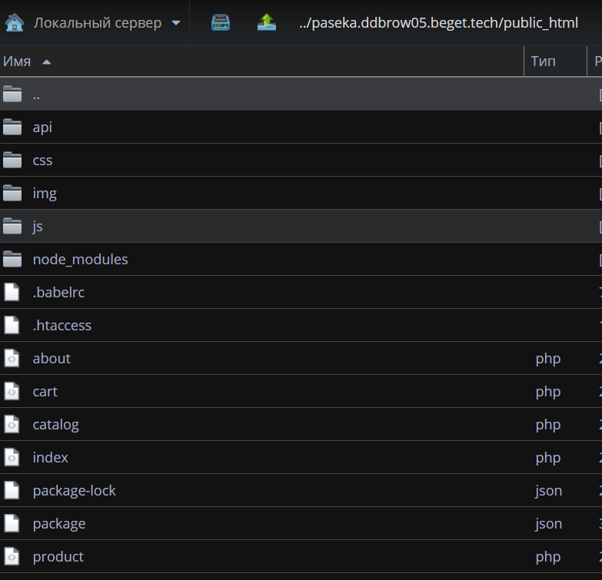
Рисунок 3 – Структура файлов

2.2 Реализация главной страницы и видео-интро

2.2.1 Видео-интро и логика его отображения
Для создания эффекта погружения при первом заходе на сайт воспроизводится короткое видео, имитирующее вид из улья. Реализация данного функционала потребовала решения ряда технических задач, связанных с особенностями работы браузеров:
- Обеспечение автовоспроизведения: современные браузеры (Chrome, Safari, Firefox) блокируют автоматическое воспроизведение видео со звуком. Для обхода этого ограничения в HTML-тег <video> были добавлены атрибуты muted (без звука) и playsinline (воспроизведение внутри контейнера на мобильных устройствах iOS). Также был указан атрибут poster с изображением первого кадра, который отображается до момента загрузки видеопотока;
- Создание интерфейса управления: Поверх видео с помощью абсолютного позиционирования были размещены элементы управления: кнопка «Пропустить» (для перехода к контенту без ожидания) и чекбокс «Больше не показывать»;
- Логика работы на JavaScript: Скрипт hive.js отслеживает события жизненного цикла видео;
- При нажатии на кнопку «Пропустить» или при событии ended (видео закончилось) скрипт добавляет классы к контейнеру, плавно скрывая видео (через изменение opacity и display: none) и показывая основной интерфейс сайта;
- Для предотвращения раздражения пользователей реализована система кэширования: если чекбокс «Больше не показывать» активен, в localStorage записывается флаг (hive_intro_disabled = 1). При повторной загрузке страницы скрипт считывает этот флаг и пропускает этап с видео, сразу отображая каталог;
- Защита от сбоев: На случай, если видеофайл не загрузится (ошибка сети) или браузер заблокирует автоплей, предусмотрен обработчик error и таймер безопасности. Если видео не начало воспроизводиться за определенное время, сайт автоматически переключается на основной контент, предотвращая появление «черного экрана».

2.2.2 Создание меню навигации в виде сот
После завершения видео (или его пропуска) открывается фон с изображением улья, поверх которого размещено меню выбора категорий.
Для создания уникального дизайна вместо стандартных кнопок или сетки были использованы шестиугольники (соты).
2.2.2.1 Визуализация
Соты выстроены в шахматном порядке с помощью абсолютного позиционирования и CSS-переменных, что продемонстрировано на рисунке 5.
Для придания объема и эффекта «медовых» ячеек используется CSS-свойство clip-path (обрезка элемента по форме шестиугольника) и градиентная заливка.
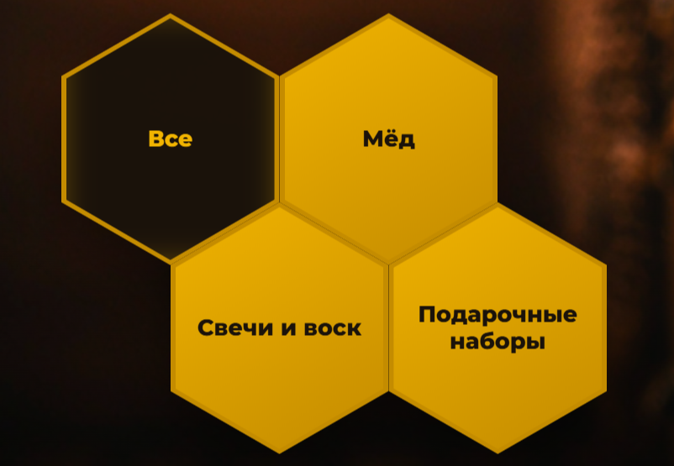
Рисунок 5 - Соты
2.2.2.2 Интерактивность
При наведении курсора на соту она плавно увеличивается (используется transform: scale и transition), а также меняет свечение, давая пользователю понять, что элемент кликабельный, что продемонстрировано на рисунке 6.
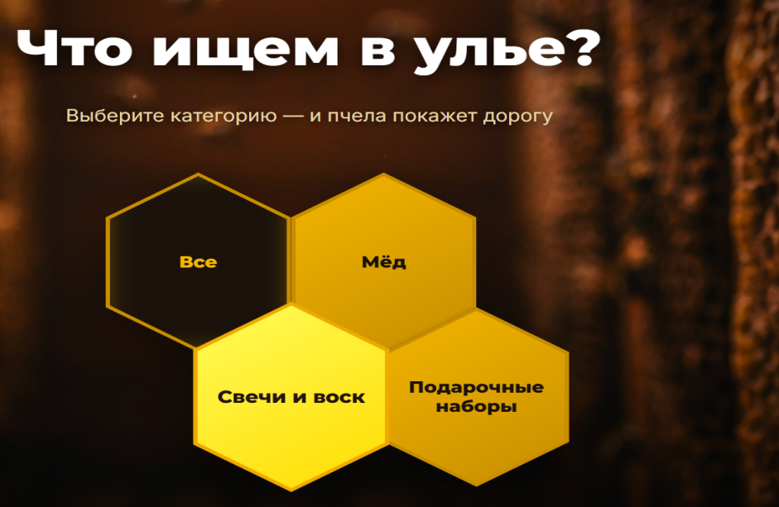
Рисунок 6 – Подсвеченная кнопка
2.2.2.3 Адаптивность
Размеры сот задаются через CSS-функцию clamp(), которая динамически пересчитывает ширину и высоту элемента в зависимости от размера экрана устройства (от смартфона до ПК), благодаря чему меню всегда выглядит гармонично.

2.2.3 Проверка успешной установки
Поскольку значительная часть пользователей заходит на сайты с мобильных устройств, интерфейс главной страницы был спроектирован с использованием подхода mobile-first. Это означает, что базовые стили написаны для мобильных экранов, а затем расширяются для планшетов и десктопов с помощью медиазапросов.
В ходе тестирования верстки на смартфонах была выявлена и устранена проблема перекрытия заголовка «Что ищем в улье?» верхним навигационным меню (Header). Данная проблема возникает из-за динамического изменения высоты области просмотра (viewport) на мобильных устройствах (например, когда браузер скрывает адресную строку при скролле).
2.2.3.1 Решение проблемы
Для надежного отображения контента было применено комбинированное решение:
- Для блока с контентом (.hive-content) был задан верхний отступ (padding-top), который на мобильных устройствах (через @media (max-width: 768px)) увеличивается. Это гарантирует, что заголовок и соты не будут перекрыты шапкой сайта;
- Учтены особенности «челок» и вырезов на современных смартфонах. Элементы интерфейса (кнопка «Пропустить», чекбокс) позиционируются с учетом отступов от краев экрана, чтобы не упираться в границы устройства.
Также на этапе тестирования проверялась работа видео-интро на мобильных устройствах. Особое внимание уделялось тому, что многие мобильные браузеры (в частности, Safari на iOS) блокируют автоматическое воспроизведение видео.
Для обхода этого ограничения был использован атрибут playsinline (запрещает видео открываться на весь экран в нативном плеере), а также предусмотрен резервный сценарий: если автовоспроизведение заблокировано, пользователю показывается статичная картинка (постер) и кнопка «Войти», нажатие на которую запускает видео или сразу переводит в каталог.
Вид с мобильной версии проиллюстрирован на рисунке 7.
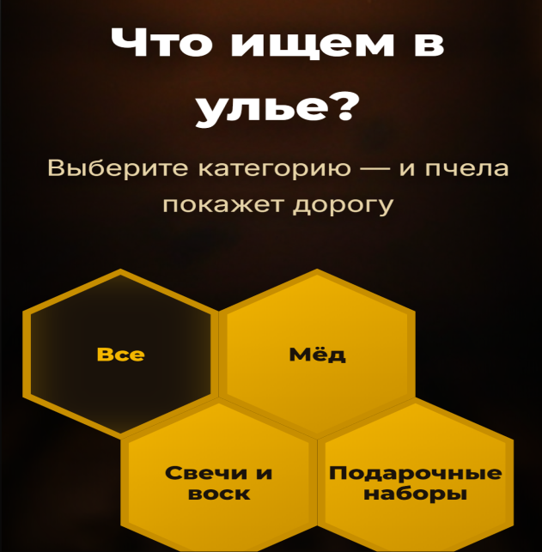
Рисунок 7 – Мобильная версия

2.3. Разработка страницы каталога и визуализация товаров

2.3.1 Получение данных и серверная логика
Страница каталога (catalog.php) является ключевым элементом интернет-магазина, где пользователь выбирает товары. Для поддержания единой визуальной концепции сайта было принято решение отказаться от стандартной прямоугольной сетки карточек в пользу формы пчелиных сот, продемонстрированные на рисунке 8.
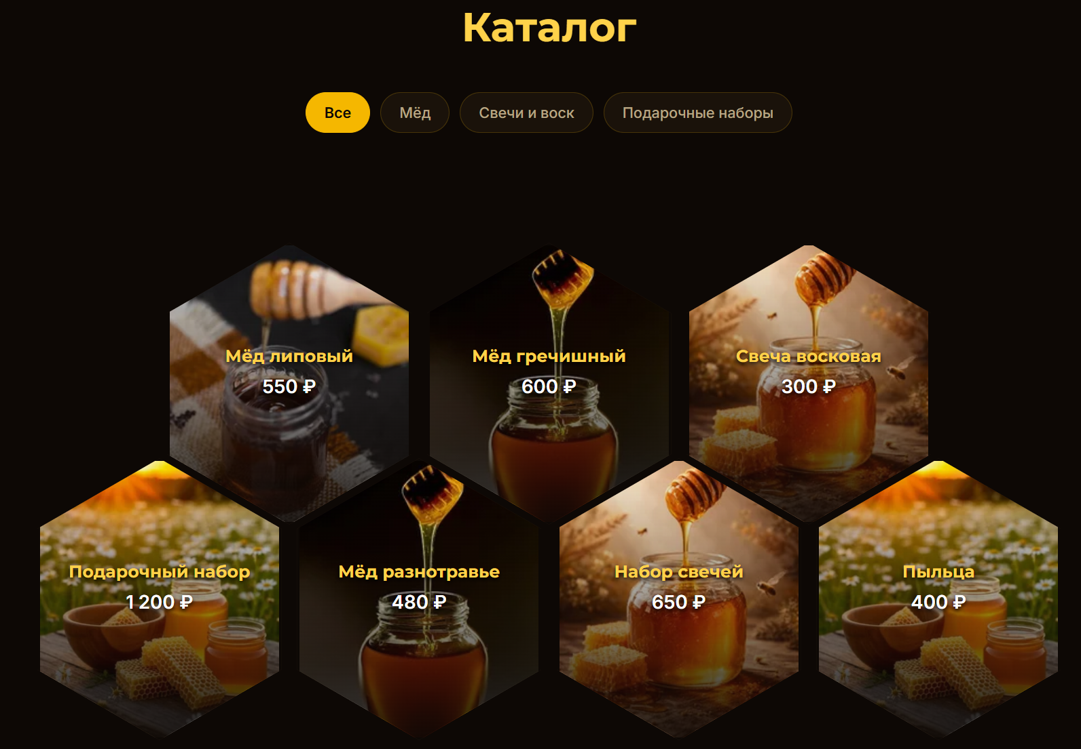
Рисунок 8 – Страница «Каталог»
Данные о товарах загружаются динамически из базы данных MySQL. При переходе на страницу catalog.php PHP-скрипт с использованием PDO выполняет SQL-запрос к таблице products. Если пользователь выбрал определенную категорию (передав параметр ?category=... в URL), запрос дополняется условием WHERE category_id = .... Полученный массив данных передается в HTML-шаблон для дальнейшей отрисовки.

2.3.2 Верстка каталога в виде сот
Для создания сетки из шестиугольников были использованы возможности современного CSS:
- Каждый товар оборачивается в контейнер, к которому применено свойство clip-path: polygon(...). Это позволяет обрезать прямоугольное изображение и блок с текстом строго по форме шестиугольника.
- Чтобы соты выглядели как настоящий улей (когда верхний ряд сдвинут относительно нижнего), используется свойство transform: translateY(50%) для четных элементов (селектор nth-child). Это сдвигает каждую вторую соту вниз ровно на половину её высоты.
- В процессе верстки возникла проблема, при которой нижний ряд сот наезжал на текст верхнего ряда. Для решения этой проблемы был применен отрицательный внешний отступ (margin-bottom: -80px) для рядов, а текстовый блок внутри соты был смещен в центр с помощью justify-content: center. Это позволило плотно сцепить соты, сохранив при этом читаемость названий и цен.
- На мобильных устройствах (через @media) наложение рядов отключается, и соты выстраиваются в простую вертикальную сетку (по 1 или 2 элемента в ряд), чтобы не перекрывать контент и не вылезать за пределы экрана.
Адаптированный вариант под мобильные устройства показан на рисунке 9.
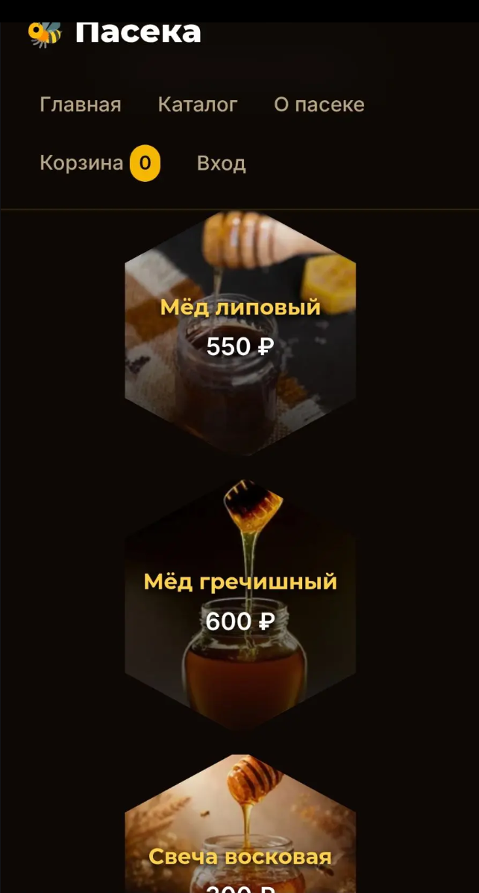
Рисунок 9 -Страница «Каталог» в мобильной версии

2.4 Реализация страницы отдельного товара

2.4.1 Динамическое получение данных и защита от ошибок
Страница отдельного товара (product.php) является ключевой точкой принятия решения о покупке. Задача данного этапа заключалась в том, чтобы предоставить пользователю подробную информацию о продукте и обеспечить максимально удобный способ добавления товара в корзину, сохранив при этом уникальный визуальный стиль проекта.
Проверка функциональности: выбор услуги работает, календарь отображается, доступные временные слоты показываются, форма ввода данных появляется.
Страница является динамической. Идентификатор товара передается через URL-параметр (например, product.php?id=1). На серверной стороне PHP-скрипт извлекает этот ID, приводит его к целочисленному типу и выполняет подготовленный запрос к базе данных.
Реализован механизм обработки ошибок: если пользователь ввел несуществующий ID товара или товар удален, скрипт не выдает ошибку, а выполняет перенаправление (header('Location: /catalog.php')) обратно в каталог. Это обеспечивает стабильность работы сайта.
2.4.2 Создание золотой рамки-соты на чистом CSS
Главной визуальной особенностью страницы стало использование полноэкранного фона с фотографией медовых сот (вид из улья с пустым пространством в центре). Вместо создания сложной CSS-геометрии, было принято решение использовать реалистичное изображение, что значительно повысило эстетику и погружение в атмосферу.
Для реализации этого эффекта применялись следующие CSS-свойства:
- К контейнеру страницы (.product-page) применено свойство background-image с настройками background-size: cover и background-position: center. Это позволяет изображению сот масштабироваться под любые размеры экрана без искажения пропорций;
- Чтобы карточка с фотографией товара и блок с описанием оказались ровно в «черном окне» улья, используется Flexbox-выравнивание (display: flex; align-items: center; justify-content: center). Дополнительно блок вырывается из общей сетки сайта (через width: 100vw), чтобы фон занимал всю ширину монитора;
- Само изображение товара имеет аккуратную золотую окантовку (border) и глубокую тень (box-shadow: 0 10px 30px), которая отделяет его от темного фона. Блок с описанием получил полупрозрачный темный фон с эффектом размытия (backdrop-filter: blur), что делает текст читаемым на фоне сот и создает ощущение глубины.
Страница товара продемонстрирована на рисунке 10.
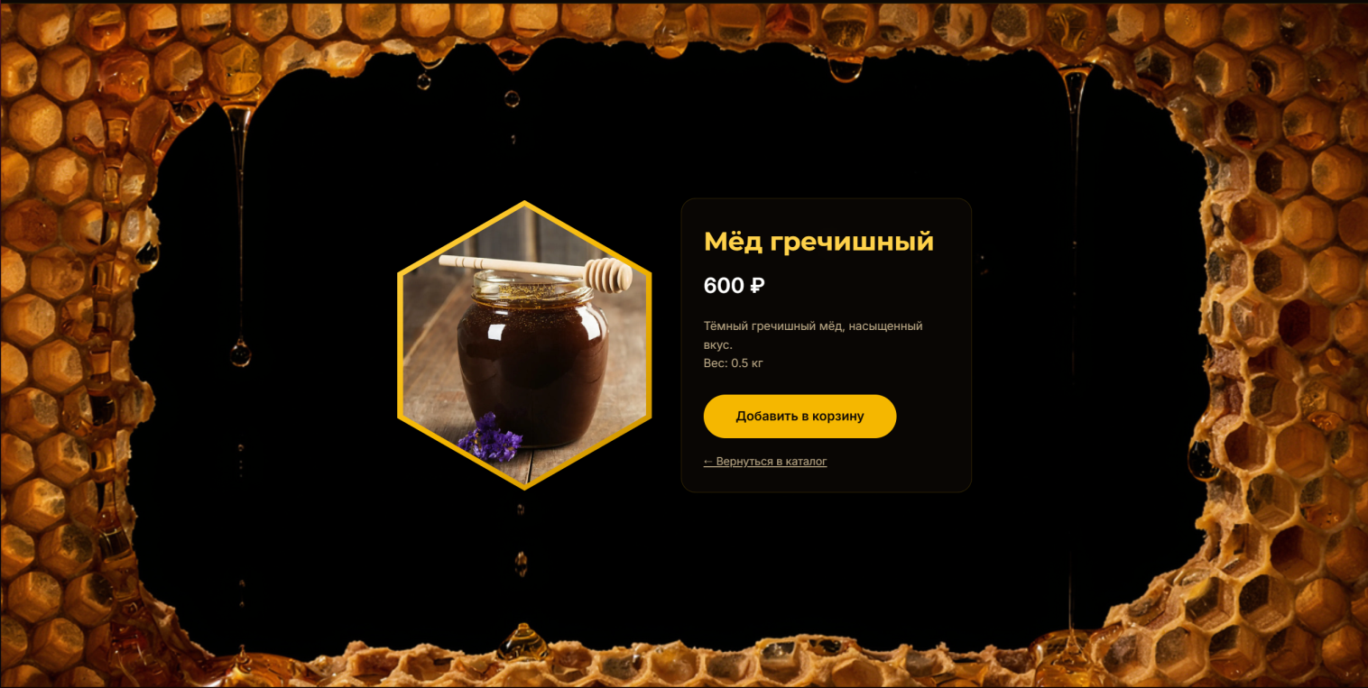
Рисунок 10 – Страница товара
2.4.3 Блок описания и добавление в корзину
Информация о товаре (название, цена, описание) выводится в отдельном блоке справа. Для читаемости текста блок имеет полупрозрачный фон с эффектом размытия (backdrop-filter: blur).
Кнопка «Добавить в корзину» реализована на JavaScript. При клике формируется объект товара (ID, имя, цена), который сохраняется в массив в localStorage браузера. Пользователю мгновенно выводится всплывающее уведомление (тост) об успешном добавлении, а счетчик товаров в шапке сайта обновляется без перезагрузки страницы
Данный блок показан на рисунке 10.
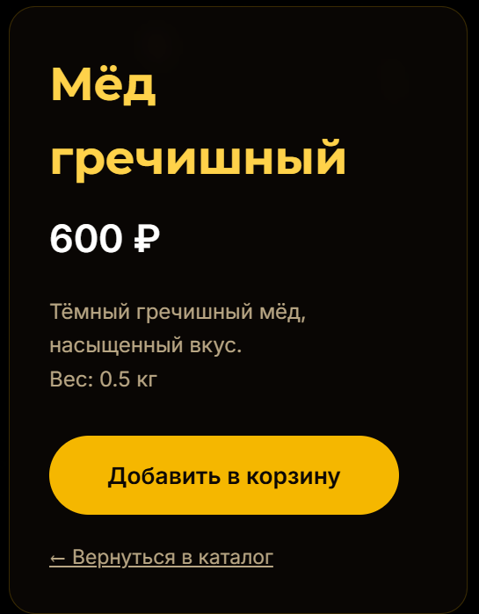
Рисунок 10 – Блок товара

2.5 Реализация корзины и оформления заказа

2.5.1 Клиентская логика работы корзины (localStorage)
Для предотвращения потери данных при перезагрузке страницы (например, из-за случайного обновления или закрытия вкладки) было принято решение отказаться от серверных сессий в пользу клиентского хранилища localStorage.

2.5.1.1 Структура данных
Корзина представляет собой массив объектов в формате JSON. Каждый объект содержит id товара, его name (название), price (цену) и quantity (количество).
2.5.1.2 Добавление товара
При клике на кнопку «В корзину» JavaScript-функция addToCart извлекает текущий массив из памяти. Скрипт проверяет, существует ли уже товар с таким id. Если товар найден, его свойство quantity инкрементируется (увеличивается на 1). Если товар добавляется впервые — формируется новый объект и добавляется в массив. После этого обновленный массив сериализуется методом JSON.stringify() и записывается обратно в localStorage.
2.5.1.3 Изменение количества и удаление
На странице cart.php реализован динамический рендеринг таблицы. Пользователь может изменять количество товаров с помощью кнопок «+» и «−» или вводя число вручную. Скрипт перехватывает эти события, обновляет массив и мгновенно пересчитывает общую сумму (total), избавляя от необходимости перезагружать страницу, показанная на рисунке 11.
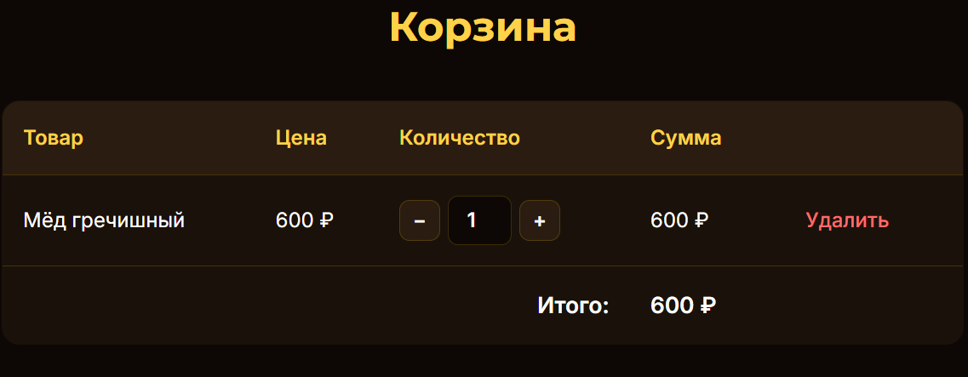
Рисунок 11 - Корзина
2.5.1.4 Синхронизация счетчика
При любом изменении корзины срабатывает функция updateCartCount(), которая пересчитывает общее количество единиц товара и обновляет цифровой бейдж в шапке сайта (элемент <span id="cart-count">).

2.5.2 Валидация формы заказа
Перед отправкой данных на сервер заполненная форма проходит строгую проверку, чтобы исключить попадание «мусорных» данных в базу.
2.5.2.1 Валидация средствами html5
Поля «имя», «телефон» и «адрес» имеют атрибут required, который не позволяет отправить пустую форму. Для поля телефона задан атрибут pattern с регулярным выражением, а также атрибут title с подсказкой. Благодаря этому браузер самостоятельно блокирует отправку, если формат неверный, показанный на рисунке 12.
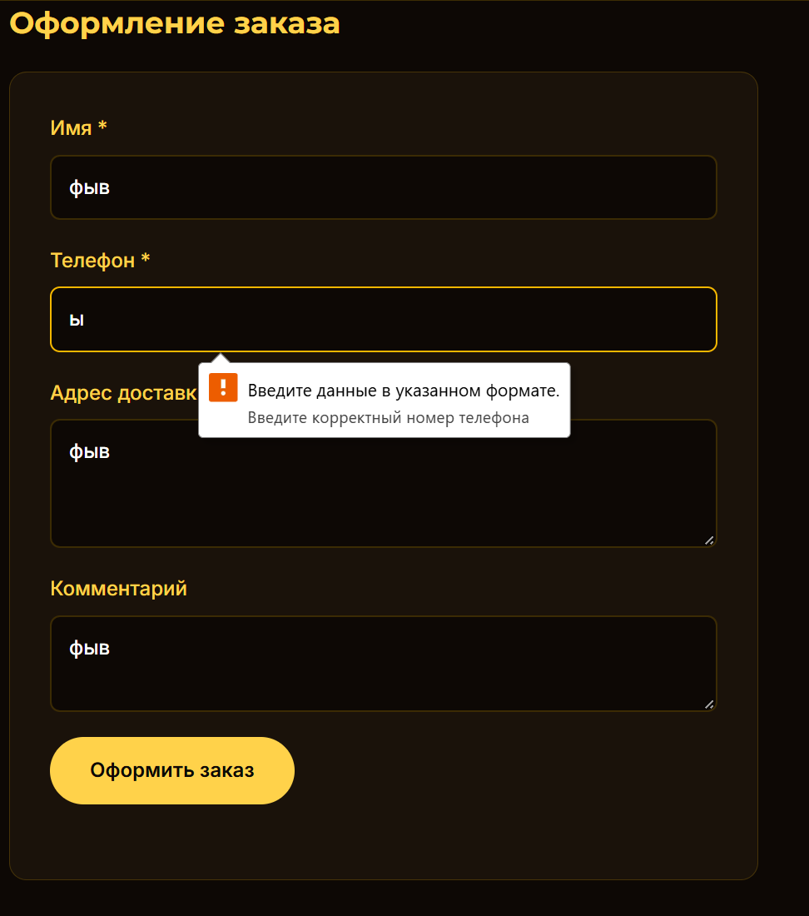
Рисунок 12 – Валидация оформления заказа
2.5.2.2 Валидация средствами javascript
Для обхода возможного отключения html5-валидации в браузере пользователя, в коде main.js реализована дополнительная проверка. Строка номера телефона проверяется регулярным выражением /^[\d\s\+\-\(\)]{10,20}$/.
Это означает, что номер должен состоять только из цифр (минимум 10) и допустимых символов (пробел, плюс, тире, скобки). Если проверка не пройдена, функция showmessage выводит красное уведомление, и отправка fetch-запроса блокируется.

2.5.3 Асинхронная отправка данных (Fetch API)
Процесс оформления заказа реализован без перезагрузки страницы:
- При нажатии на кнопку «Оформить заказ» срабатывает обработчик события submit, который отменяет стандартное поведение браузера (e.preventDefault());
- Кнопка отправки блокируется (submitBtn.disabled = true) и меняет текст на «Отправка...», чтобы предотвратить случайное дублирование заказов;
- Данные формы и содержимое корзины объединяются в единый объект и отправляются методом POST на серверный эндпоинт /api/order.php с заголовком Content-Type: application/json;
- Сервер возвращает ответ в формате JSON, содержащий либо номер успешно созданного заказа, либо текст ошибки. В случае успеха корзина очищается (clearCart()), форма сбрасывается, а пользователь видит сообщение «Заказ №... успешно оформлен».

2.6 Подготовка краткого руководства оператора

2.6.1 Руководство для клиента
- Просмотр товаров: Откройте главную страницу сайта. После просмотра видео-интро (или нажатия кнопки «Пропустить») выберите нужную категорию товаров, нажав на медовую соту.
- Добавление в корзину: В каталоге нажмите на понравившийся товар, чтобы перейти на его детальную страницу. Ознакомьтесь с описанием и нажмите кнопку «Добавить в корзину».
- Оформление заказа: Перейдите в раздел «Корзина». С помощью кнопок «+» и «−» отрегулируйте количество товаров. Заполните форму: укажите имя, номер телефона (в формате +7...) и адрес доставки. Нажмите «Оформить заказ».
- Отслеживание заказа: После успешного оформления вы можете зарегистрироваться на сайте, чтобы в личном кабинете видеть историю своих покупок и статусы заказов.

2.6.2 Руководство для администратора
- Вход в систему: Перейдите на страницу /login.php. Введите служебный email (admin@paseka.ru) и пароль (admin123). Система автоматически перенаправит вас в административную панель.
- Управление заказами: В админ-панели отображается таблица всех поступающих заказов с контактными данными клиентов и суммами. Для обработки заказа нажмите кнопку «Одобрить» (заказ принят) или «Отказ» (заказ отменен). Статус мгновенно обновится в базе данных и в личном кабинете пользователя.
- Управление товарами: На текущем этапе наполнение каталога и изменение цен осуществляется через панель управления базой данных (phpMyAdmin на хостинге Beget). В перспективе планируется разработка веб-интерфейса для добавления товаров прямо из админки.

2.8 Выводы по второй главе
Во второй главе была выполнена практическая реализация интернет-магазина:
Подготовительный этап: выбран хостинг Beget, создана база данных MySQL, настроена файловая структура проекта (разделение на серверную и клиентскую части).
Разработка интерфейса: создана главная страница с видео-интро, реализовано меню навигации в виде медовых сот. Разработан каталог товаров с уникальной версткой (свойство clip-path).
Клиентская логика: реализована корзина на основе localStorage, настроена валидация форм, разработана система авторизации и личный кабинет (через Mock API).
Серверная часть и админка: создано REST API на PHP 8.2 с использованием PDO для безопасной работы с MySQL. Разработана административная панель на React для управления статусами заказов.
Тестирование: проверены все ключевые сценарии, адаптивность и безопасность ввода данных.
В результате создан полностью функционирующий, адаптивный интернет-магазин, готовый к внедрению.

ЗАКЛЮЧЕНИЕ
В ходе выполнения курсовой работы был успешно разработан полноценный интернет-магазин продуктов пчеловодства. Все задачи, поставленные во введении, были выполнены в полном объеме.
В теоретической части был проведен анализ предметной области, выявлены потребности локальных производителей в прямых каналах сбыта. Сравнительный анализ конкурентов («Пасека Гатуповых», «Мёд в ухо») показал, что большинство существующих сайтов используют шаблонный дизайн. На основе этого было обосновано решение отказаться от готовых CMS в пользу собственной разработки для создания уникального пользовательского опыта (UX) и высокой скорости загрузки.
В практической части была реализована как клиентская, так и серверная часть приложения:
Дизайн и интерфейс: Разработан уникальный визуальный стиль с использованием темной темы. Реализовано видео-интро на главной странице и интерактивное меню навигации в виде медовых сот.
Клиентская логика: Сверстан каталог товаров в виде сетки из шестиугольников. Реализована адаптивная корзина на базе localStorage. Настроена строгая валидация формы заказа.
Серверная часть: Создано собственное REST API на языке PHP 8.2 и база данных MySQL. Взаимодействие с БД реализовано через PDO с использованием подготовленных запросов, что обеспечивает защиту от SQL-инъекций. Сервер самостоятельно пересчитывает итоговую сумму заказа.
Ролевая модель: Разработана система авторизации (через Mock API). Реализован личный кабинет с историей заказов и административная панель на React, позволяющая управлять статусами заказов без перезагрузки страницы.
Адаптивность: Интерфейс протестирован на различных устройствах и корректно масштабируется.
Таким образом, цель курсовой работы достигнута. Разработанный проект представляет собой готовый к внедрению интернет-магазин, который выделяется среди конкурентов за счет нестандартного, иммерсивного дизайна и современной технической реализации. В дальнейшем проект можно масштабировать, добавив модуль онлайн-оплаты и полноценную панель администратора для управления товарами.
Таким образом, цель курсовой работы достигнута, разработанная система полностью соответствует требованиям технического задания и может быть рекомендована к внедрению.

СПИСОК ИСПОЛЬЗОВАННЫХ ИСТОЧНИКОВ
- WordPress.org. Easy!Appointments – WordPress плагин для бронирования [Электронный ресурс]. — Режим доступа: https://wordpress.org/plugins/easyappointments/ (дата обращения: 17.03.2026).
- WordPress.org. AdvancedCustomFields – WordPress плагин для произвольных полей [Электронный ресурс]. — Режим доступа: https://wordpress.org/plugins/advanced-custom-fields/ (дата обращения: 17.03.2026).
- Beget. Хостинг-провайдер [Электронный ресурс]. — Режим доступа: https://beget.com (дата обращения: 17.03.2026).
- Easy!Appointments. Документация разработчика [Электронный ресурс]. — Режим доступа: https://easyappointments.org/docs (дата обращения: 17.03.2026).

ПРИЛОЖЕНИЕ А

Связи сущностей
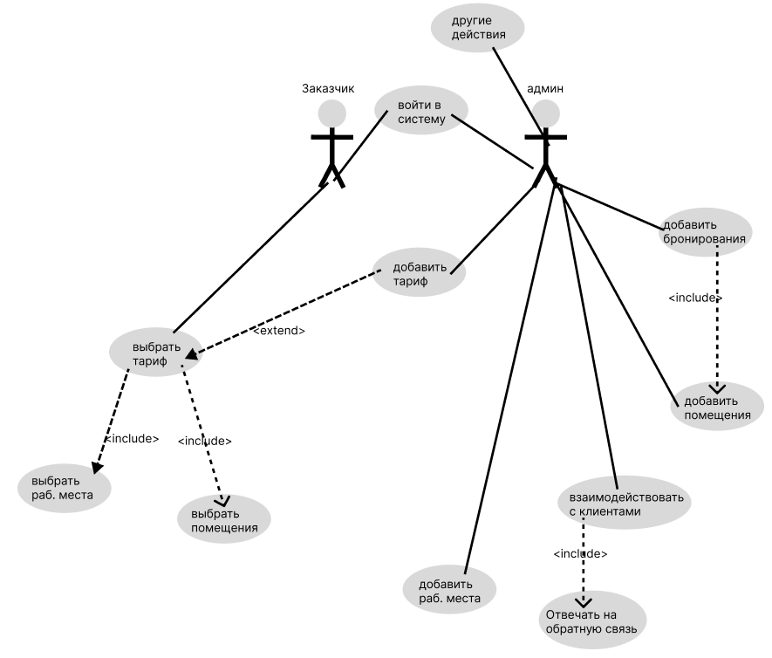

ПРИЛОЖЕНИЕ Б

Оформление страниц
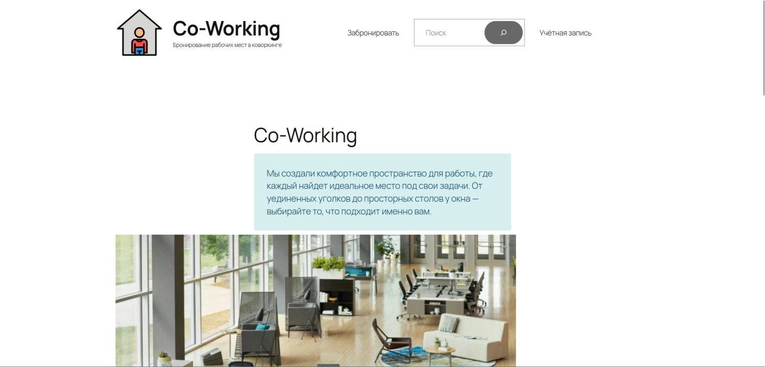
Рисунок А.1 - Главная страница

